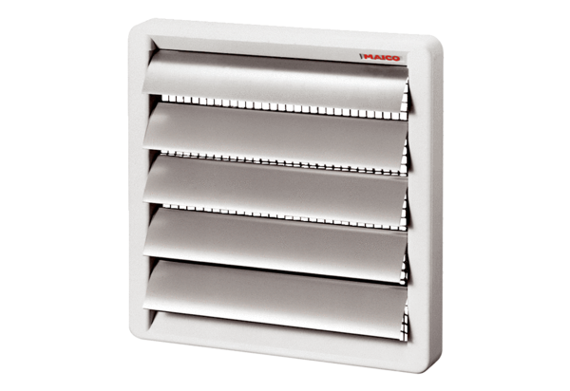Żaluzja AS 30Opakowanie jednostkowe: 1 sztukaAsortyment: C
Numer artykułu: 0151.0332Producent: MAICO

